**Acta**

**SESION ORDINARIA 01 DE LA COMISIÓN EDILICIA PERMANENTE DE DERECHOS HUMANOS, EQUIEDAD DE GENERO Y ASUNTOS INDIGENAS**

Buenas tardes, compañeros regidores siendo las 13:00 horas del día jueves 10 del mes de octubre del año 2024 dos mil veinticuatro, les hago saber qué tal y como se les informó en la convocatoria con numero de oficio **1283/2024** que derivado del ACUERDO aprobado en el punto número 7 de la Sesión Extraordinaria de Ayuntamiento no. 01 celebrada el día 01 de octubre del año 2024, y con fundamento en los artículos 38 fracción V, 44, 47, 48 numeral 2 y 54 del Reglamento Interior del Ayuntamiento de Zapotlán el Grande, Jalisco; doy inicio a esta sesión ordinaria de la Comisión Edilicia Permante de Derechos Humanos, Equidad de Género y Asuntos Indígenas número 01 y estando reunidos en la sala de Regidores Roció Elizondo Diaz, ubicada en planta alta en el Interior de Palacio Municipal, con domicilio en Cristóbal Colón #62, procedo a hacer pase de lista de asistencia.

**PUNTO NO.1 LISTA DE ASISTENCIA**

|  |  |  |  |
| --- | --- | --- | --- |
| **Cargo** | **Nombre** | **PRESENTE** | **AUSENTE** |
| Presidente | MARISOL MENDOZA PINTO |  |  |
| Vocal | ADRIÁN BRISEÑO ESPARZA |  |  |
| Vocal | CLAUDIA MARGARITA ROBLES GÓMEZ |  |  |

Una vez que están todos los integrantes de esta comisión presentes y con fundamento en el artículo 45 del Reglamento Interior del Ayuntamiento de Zapotlán el Grande, Jalisco, tengo a bien declarar que existe quorum por lo que podemos continuar con a sesion de manera valida.

Por lo que pasamos al …

**PUNTO NO.2 Lectura y aprobación del orden del día**

1. Lista de Asistencia y Declaración de Quorum Legal.
2. Aprobación del Orden del Día.
3. Instalación de la Comisión Edilicia Permanente de Derechos Humanos, Equidad de Género y Asuntos Indígenas.
4. Asuntos Varios, por lo que pregunto ¿Si alguien tiene asunto vario que agendar? **Vocales Claudia Margarita Robles Gómez y Adrián Briseño Esparza:** No, **MTRA MARISOL MENDOZA PINTO;** y…
5. Clausura de la Sesión.

Quien esté de acuerdo en aprobar el presente orden del día pido lo manifiesten levantando su mano

|  |  |  |  |  |
| --- | --- | --- | --- | --- |
| **Cargo** | **Nombre** | **A favor** | **En contra** | **En abstención** |
| Presidente | MARISOL MENDOZA PINTO |  |  |  |
| Vocal | ADRIÁN BRISEÑO ESPARZA |  |  |  |
| Vocal | CLAUDIA MARGARITA ROBLES GÓMEZ |  |  |  |

APROBADO ORDEN DEL DIA POR: UNANIMIDAD

**PUNTO NO.3 TOMA DE PROTESTA DE LOS INTEGRANTES E INSTALACION DE LA COMISION EDILICIA PERMANENTE DE DERECHOS HUMANOS, EQUIEDAD DE GENERO Y ASUNTOS INDIGENAS**

De conformidad al punto de acuerdo numero 07 de la sesion de Ayuntamiento Extraordinaria número 01 celebrada el día 01 de octubre del año 2024, en el que se hizo la asignación de comisiones, así como sus integrantes, es por lo que en este momento pido a los vocales de esta sesion se pongan de pie para hacer la protesta de Ley.

**Protestan guardar y hacer guardar la Constitución Política de los Estados Unidos Mexicanos, la Constitución Política del Estado Libre y Soberano del Estado de Jalisco, y las leyes que de ellas emanan, cumplir y desempeñar leal, eficaz y patrióticamente la función que se nos ha encomendado al integrar la comisión edilicia permanente de Derechos Humanos, Equidad de Género y Asuntos Indígenas, del Ayuntamiento de Zapotlán el Grande Jalisco,**

**Vocales Claudia Margarita Robles Gómez y Adrián Briseño Esparza**: SI PROTESTO **Presienta Mtra. Marisol Mendoza Pinto:** Si lo hicieren, que la Nación, el Estado y el pueblo de Zapotlán el Grande nos lo reconozca y si no que nos lo demande**.** Pueden tomar asiento

Una vez que se ha hecho la protesta de ley se declara instalada la COMISION EDILICIA PERMANENTE DE DERECHOS HUMANOS EQUIDAD DE GENERO Y ASUNTOS INDIGENAS.

Por lo que una vez instalada esta comisión pasamos al

**PUNTO NO. 4 ASUNTOS VARIOS**

Al no haberse agendado asuntos varios pasamos al…

**PUNTO NO. 5 CLAUSURA**

Pasamos a la clausura de la sesión no sin antes agradecer a los presentes su asistencia y siendo las13:16 (Trece Horas con Dieciséis Minutos) del día jueves 10 del mes de octubre del año 2024 damos por clausurada esta **sesión ordinaria** **número 01 de la comisión** **edilicia permanente de Derechos Humanos, Equidad Genero y Asuntos Indígenas**, y validos los acuerdos que aquí se tomaron.

Que tengan una excelente tarde.

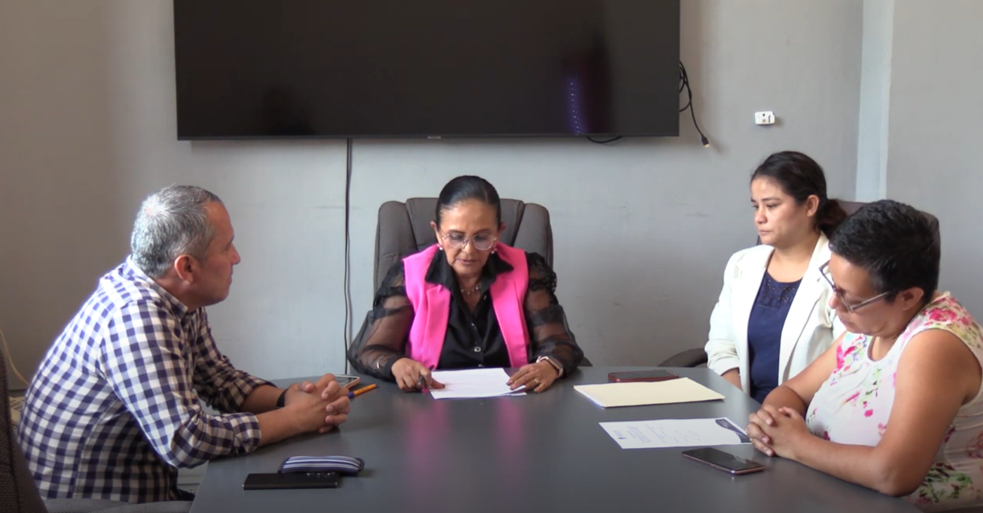

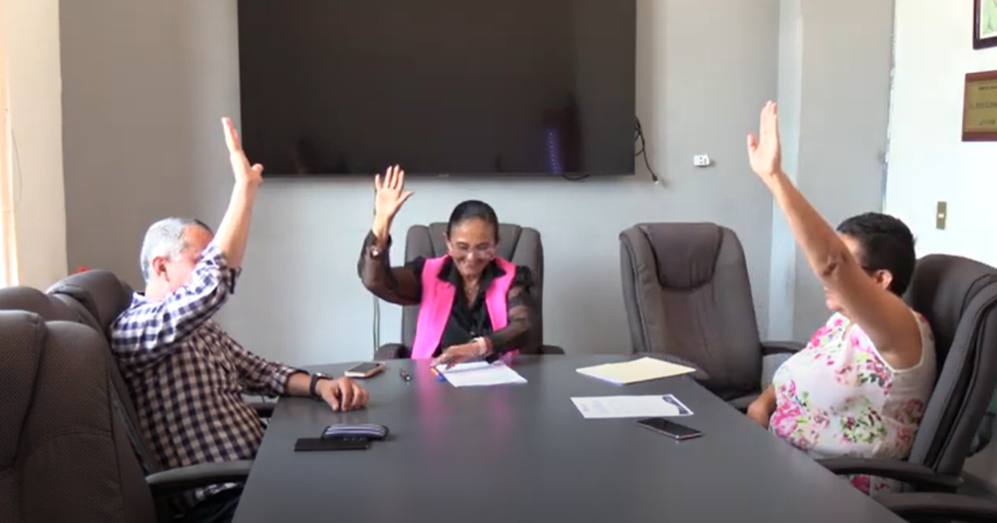

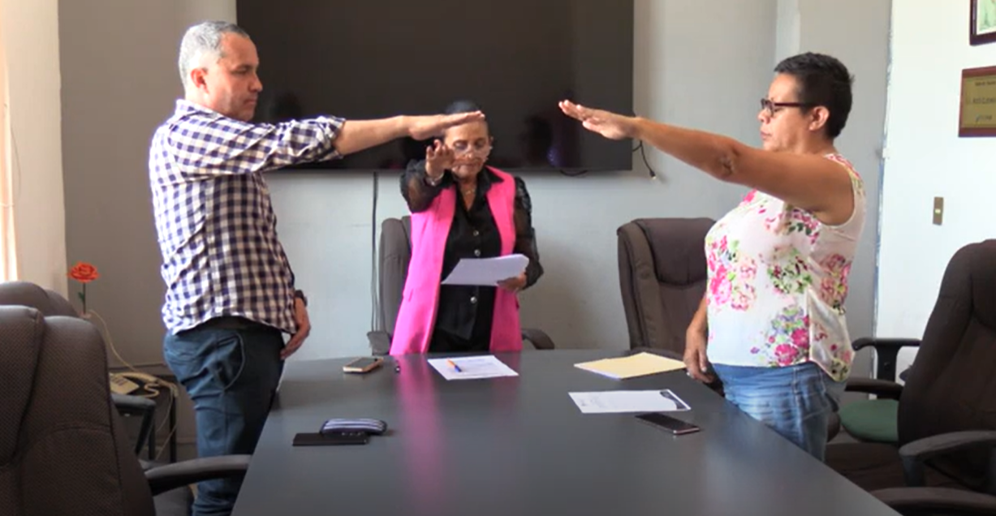

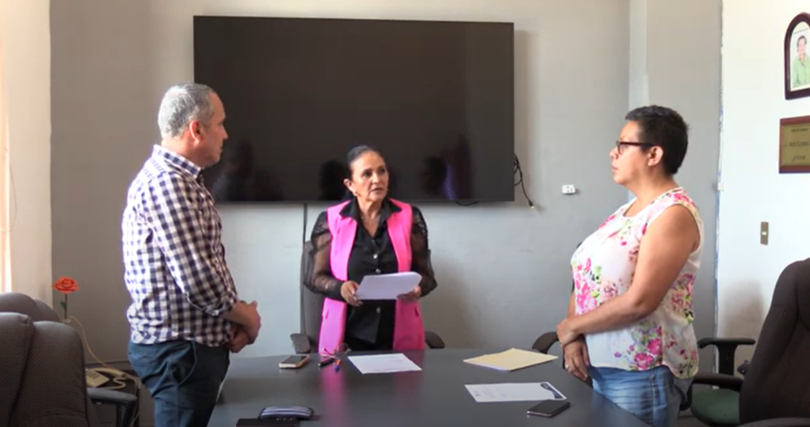

**Ciudad Guzmán, Municipio de Zapotlán el Grande, Jalisco. 10 de octubre de 2024.**

**Comisión Edilicia permanente de Derechos Humanos, Equidad de Genero y Asuntos Indígenas**

**Mtra. Marisol Mendoza Pinto**

Presidenta.

|  |  |
| --- | --- |
| **________________________________**  **C.ADRIAN BRISEÑO ESPARZA**  Vocal | _________________________  **C. CLAUDIA MARGARITA ROBLES GÓMEZ**  Vocal |

La presente hoja de firmas corresponde al acta de **SESION ORDINARIA 01 DE LA COMISIÓN EDILICIA PERMANENTE DE DERECHOS HUMANOS, EQUIDAD DE GENERO Y ASUNTOS INDIGENAS celebrada el día 10 de OCTUBRE del año 2024- - - - - - - - - - - - - - - - - - - - - - - - - - - Conste -**